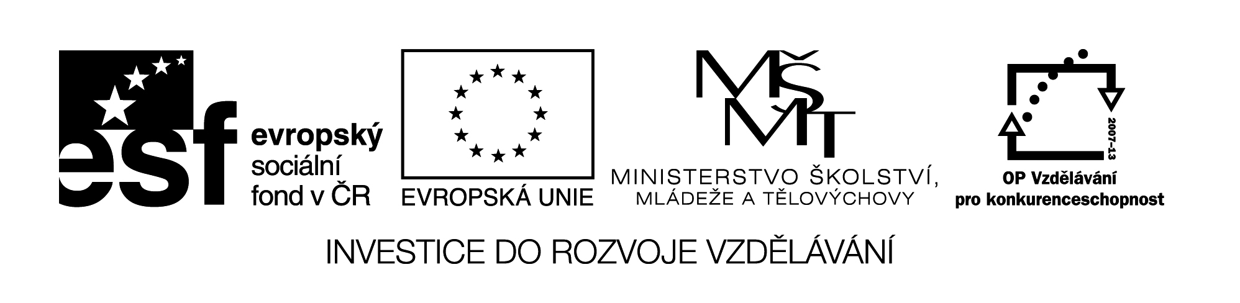
VY_32_INOVACE_154
Urči, kdo jsem:

- Podobně jako můj otec jsem sídlil v Budíně. Během své krátké vlády jsem musel čelit tureckému nebezpečí, které se mi nakonec stalo osudným. Proti velké přesile tureckého vojska, které vedl sultán Süleyman Nádherný jsem neměl šanci. Moje vojsko bylo donuceno dát se na útěk a já jsem nešťastně spadl z koně a utonul jsem v bažinách. Jsem ………………………………….

- Patřil jsem k nejmocnějším evropským panovníkům. Během své vlády jsem vedl mnoho výbojných tažení do zahraničí. Díky nim jsem rozšířil území českého státu až k Jaderskému moři. K českým zemím jsem připojil Chebsko, Rakousy, Korutany, Štýrsko a další území. Zúčastnil jsem se i křížové výpravy do pohanské Litvy, kde jsem založil město Královec (dnes Kaliningrad). Do dějin jsem vstoupil jako král železný a zlatý. Jsem …………………………………………

- Své vladařské schopnosti jsem osvědčil už jako zemský správce. Během své vlády jsem musel čelit několika problémům – nebyl jsem z královského rodu (králem jsem byl zvolen), byl jsem kališník, vládl jsem dvojímu lidu. Protože jsem nepřestoupil na katolickou víru, prohlásil papež basilejská kompaktáta za zrušená a mne označil za kacíře. Měl jsem pro evropské panovníky návrh – vzájemné spory řešit diplomatickou cestou a ne válčením. Žádný z panovníků na můj návrh nepřistoupil, mimojiné proto, že jsem nebyl katolík. Z tohoto důvodu jsem nemohl zajistit nástupnictví trůnu pro své syny a český trůn jsem nabídl polskému královskému rodu Jagellonců. Jsem ……………………………………………………………..

- Byl jsem husitským knězem, politikem a vojevůdcem. Stál jsem u zrodu husitské revoluce v Praze. Společně s bratrem Žižkou jsem odešel do Plzně, poté do vznikajícího Tábora. Od ostatních táborských kazatelů, kteří ve snaze podobat se prvním apoštolům nosili plnovous, jsem se lišil tím, že jsem se holil. Od roku 1426 jsem se stal velitelem polních vojsk. Zahynul jsem v bitvě u Lipan 30. 5. 1434. Jmenuji se ……………………………………………………….

VY_32_INOVACE_154
ŘEŠENÍ:
- Ludvík Jagellonský
- Přemysl Otakar II.
- Jiří z Poděbrad
- Prokop Holý

Název materiálu: VY_32_INOVACE_154
Anotace: Pracovní list s textem, ve kterém žáci vyhledávají a zapisují odpovědi na otázky; zaměření na čtenářskou gramotnost
Autor: Mgr. Marie Jirkovská
Jazyk: čeština
Očekávaný výstup: základní vzdělávání – 2. stupeň – Dějepis – Objasní význam českého státu jako důležitého činitele v době vrcholného středověku
Speciální vzdělávací potřeby: žádné
Klíčová slova: kališník, katolík, velitel
Druh učebního materiálu: pracovní list
Druh interaktivity: aktivita
Cílová skupina: žák
Stupeň a typ vzdělávání: základní vzdělávání – 2. stupeň
Typická věková skupina: 12 – 15 let
Celková velikost: 34 kB

